Lampiran A
QUESTIONNAIRE USER EXPERIENCE UNTUK PENGGUNA
QUESTIONNAIRE USER EXPERIENCE UNTUK PENGGUNA BI TOOL YANG DIHASILKAN DENGAN PHP REPORT MAKER (PRM) DAN SCRIPTCASE
Nama :
Posisi :
Pengisi QUESTIONNAIRE adalah pengguna yang terlebih dahulu diminta untuk:
- Mengunjungi/ membuka portal BI Tool CRM Thenet yang dikhususkan untuk penelitian
- Melakukan login pada system tersebut
- Membuka halaman report dan data yang menampilkan chart dan table pada system tersebut
- Melakukan beberapa aksi lainnya seperti menggunakan filter, klik link detail data, klik link menu, logout dan login ulang.
- Minimal melakukan hal diatas sebanyak 3 kali sebelum mengisi questionnaire dibawah ini.
- Mengetahui User Requirements (bagi yang belum mengetahuinya dapat membacanya pada lampiran)
Dengan sadar menyimpulkan pengalamannya dalam bentuk kesimpulan sesuai dengan pertanyaan dibawah ini:
A. QUESTIONNAIRE UNTUK ANTARMUKA DAN FITUR OUTPUT BI TOOL DENGAN PHP REPORT MAKER
No | UMUX-LITE VARIABLES | Sangat setuju Sangat tidak setuju
No | UMUX-LITE VARIABLES | 1 | 2 | 3 | 4 | 5 | 6 | 7
1 | System yang digunakan memenuhi kapabilitas sesuai dengan yang saya butuhkan
2 | Sistem yang digunakan mudah digunakan/ dioperasikan

B. QUESTIONNAIRE UNTUK ANTARMUKA DAN FITUR OUTPUT BI TOOL DENGAN PHP SCRIPTCASE
No | UMUX-LITE VARIABLES | Sangat setuju Sangat tidak setuju
No | UMUX-LITE VARIABLES | 1 | 2 | 3 | 4 | 5 | 6 | 7
1 | System yang digunakan memenuhi kapabilitas sesuai dengan yang saya butuhkan
2 | Sistem yang digunakan mudah digunakan/ dioperasikan
Note:
UMUX-Lite: Usability Metric for User Experience (lite version)
Skala = 1 (Sangat Setuju) sampai dengan 7 (sangat tidak setuju)
Makassar, 2017

(_______________________________)
LAMPIRAN B
QUESTIONNAIRE HEURISTIC EVALUATION SCORING UNTUK DEVELOPER
ANSWER: 0 (RELATIF) 1 (POSITIF) -1 (NEGATIF)
Secara umum berjalan dengan baik pada server produksi milik Thenet | 0
Secara umum proses load aplikasi terasa tidak berat diakibatkan kebutuhan akan konsumsi sumber daya komputer | 1
Dapat diakses melalui protocol http(s) menggunakan sudomain resmi Thenet SC yang berbeda dari subdomain yang digunakan oleh aplikasi CRM perusahaan. | 1
Menampilkan halaman login yang membatasi akses pada pihak yang memiliki akun saja. | 0
Membatasi crawling robot mesin pencari agar alamat BI Tool tidak dapat ditemukan. | 1

Tidak mengenal adanya perintah manual (CLI) melalui user interface | 1
Filter list data menurut value tertentu | 1
Search list data baik dengan mode quick maupun extended | 1
Sorting data sesuai dengan urutan field yang diinginkan | 1
Date/Time Selection berdasarkan bulan, kuartal dan tahun | 0
Button, selection beserta caption yang jelas, beberapa diantaranya menggunakan icon yang sudah dikenal umum untuk tujuan tertentu. | 1
Pilihan jumlah row yang ingin ditampilkan, beserta paging apabila row yang tampil lebih sedikit dari jumlah list data yang ingin ditampilkan. | 1

Penggunaan Bahasa Indonesia pada antarmuka | 1
Menyediakan atribut dan tooltip pada beberapa field atau teks yang dianggap perlu. | 0
Menyediakan notifikasi sesuai standar Bootstrap diantaranya info, warning dan lainnya. | -1

Selain melalui tabel, data juga dipresentasikan kedalam bentuk grafik (chart) yang umum digunakan, seperti column, pie, bar area baik 2D maupun 3D dengan menggunakan fusionchart. | 1
Tampilan responsif dengan penggunaan bootstrap dan bantuan mobile.js yang mendeteksi event pada sisi pengguna. | 0

Mengaitkan antara 1 table dimensi dengan tabel dimensi lainnya kedalam tabel fakta (view) | 0
Dapat menampilkan jumlah pelanggan yang melakukan transaksi baik baru maupun perpanjangan selama 3 quartal | 1
Dapat menampilkan jumlah pelanggan baru yang melakukan perpanjangan dalam 3 quartal | 1
Menampilkan layanan yang paling diminati | 1
Menampilkan layanan yang paling banyak dipertanyakan melalui tiket | 1
Jumlah dan rata-rata tiket dan balasan tiket yang terkirim dalam waktu tertentu | 1
Jumlah dan rata-rata sifat tiket yang terkirim dalam waktu tertentu | 1
Menampilkan rasio balasan untuk masing-masing tiket | 0
Menampilkan rata-rata status tiket yang terkirim | 1
Jumlah balasan tiket yang dilakukan oleh masing-masing staff | 1
Jumlah status tiket yang dibalas oleh masing-masing staff | 0
Jumlah kondisi penilaian/rating pelanggan tentang solusi dari staf berdasarkan balasan akhir masing-masing tiket | 1

ADHOC SQL Report: Basis data yang digunakan langsung dari basis data transaksional tanpa melibatkan proses ETL yang rumit dan berulang-ulang, sehingga menjamin data dan fungsi yang ada benar benar valid dan konsisten. | 1
Hanya memuat data dan informasi dari tabel sesuai kebutuhan, tidak menampilkan informasi lain yang berada pada aplikasi CRM perusahaan. | -1
Tabel terkait yang digunakan tidak menyebabkan proses transaksi pada aplikasi CRM terganggu | 0
Time execution dalam menampilkan data tergolong cepat | 1

Tidak ada opsi dan aksi Create, Update dan Delete | 1
Jaminan tidak ada perubahan data selama penggunaan tool | 0

LAMPIRAN C
USER REQUIREMENTS BI TOOLS
Code | Description
US01UR | - Memiliki portal yang jelas dapat diakses secara khusus yang membedakan antara CRM transaksional yang digunakan pengguna umum termasuk pelanggan dan BI Tool untuk CRM  - Hanya diperuntukkan untuk pengguna dari pihak tertentu dari unsur management
US02UR | - Dapat dioperasikan semudah mungkin dengan tidak menyertakan perintah manual (CLI) seperti pada proses pemrograman pada antar muka pengguna.  - Menyediakan filter dan sort serta pilihan-pilihan konten yang ditandai sejelas-jelasnya dengan menu dan link yang dibutuhkan.
US03UR | - Memiliki batas akses hanya untuk pengguna yang berada pada tingkat Manager keatas.  - Meminimalisir opsi yang menyebabkan kesalahan dengan kalimat bantuan dan peringatan atau sejenisnya.
US04UR | - Dilengkapi dengan visualisasi grafik yang menarik seperti chart dalam bentuk yang berbeda-beda.  - Mudah diakses dari seluruh perangkat (device), serta tampilan menyesuaikan dengan perangkat yang digunakan.
FS01UR | - Memberikan visualisasi data yang kompleks, dinamis, melalui hubungan dan keterkaitan tabel-tabel pada basis data transaksional CRM Thenet untuk memudahkan para pengguna dalam menyimpulkan dan memutuskan suatu keputusan strategis untuk peningkatan layanan pelanggan di CV. Thenet SC Indonesia.
FS02UR | - Fungsi yang diintegrasikan hanya bersumber dari basisdata CRM dengan hanya memanfaatkan tabel-tabel tertentu yang terkait dengan tujuan.
FS03UR | - Hanya untuk kebutuhan read, tidak memerlukan form untuk penambahan, perubahan dan penghapusan data.

LAMPIRAN D
SYSTEM REQUIREMENTS
Code | Description
US01SR | - Dapat dijalankan pada server aplikasi atau web server yang sementara digunakan oleh Thenet, yakni: Server Apache/Nginx, MySQL/MariaDB server, PHP 5.3-7 yang berjalan di sistem operasi CentOs 7.  - Konsumsi sumberdaya tidak besar dengan hanya membutuhkan minimal 256MB RAM dan 2GB tambahan untuk tabel view database yang dibutuhkan untuk taksiran penggunaan selama 3 tahun, selama rata-rata data yang masuk sebesar data yang ada pada saat studi kasus ini dilakukan.  - Dapat diakses melalui protocol http(s) menggunakan sudomain resmi Thenet SC yang berbeda dari subdomain yang digunakan oleh aplikasi CRM perusahaan.  - Menampilkan halaman login yang membatasi akses pada pihak yang memiliki akun saja.  - Membatasi crawling robot mesin pencari agar alamat BI Tool tidak dapat ditemukan.
US02SR | - Antarmuka berbasis web dengan menggunakan framework Bootstrap dikombinasikan dengan fungsi-fungsi backend (PHP) yang tidak mengenal adanya perintah manual (CLI) melalui user interface. Meski demikian memungkinkan pengguna untuk dapat melakukan:  - Filter list data menurut value tertentu  - Search list data baik dengan mode quick maupun extended  - Sorting data sesuai dengan urutan field yang diinginkan  - Date/Time Selection berdasarkan bulan, kuartal dan tahun  - Button, selection beserta caption yang jelas, beberapa diantaranya menggunakan icon yang sudah dikenal umum untuk tujuan tertentu.  - Pilihan jumlah row yang ingin ditampilkan, beserta paging apabila row yang tampil lebih sedikit dari jumlah list data yang ingin ditampilkan.
US03SR | - Penggunaan Bahasa Indonesia pada antarmuka  - Menyediakan atribut dan tooltip pada beberapa field atau teks yang dianggap perlu.  - Menyediakan notifikasi sesuai standar Bootstrap diantaranya info, warning dan lainnya.
US04SR | - Selain melalui tabel, data juga dipresentasikan kedalam bentuk grafik (chart) yang umum digunakan, seperti column, pie, bar area baik 2D maupun 3D dengan menggunakan fusionchart.  - Tampilan responsif dengan penggunaan bootstrap dan bantuan mobile.js yang mendeteksi event pada sisi pengguna.
FS01SR | Hubungan antar 1 atau lebih tabel ke 1 atau lebih tabel lainnya dengan penggunaan fasilitas view pada MariaDB dan PRM akan memudahkan mengaitkan tabel-tabel yang tergolong pada tabel dimensi ke tabel fakta. Kombinasi ini akan menampilkan:  - Jumlah pelanggan yang melakukan transaksi baik baru maupun perpanjangan selama 3 quartal  - Jumlah pelanggan baru yang melakukan perpanjangan dalam 3 quartal  - Menampilkan layanan yang paling diminati  - Menampilkan layanan yang paling banyak dipertanyakan melalui tiket  - Jumlah dan rata-rata tiket dan balasan tiket yang terkirim dalam waktu tertentu  - Jumlah dan rata-rata sifat tiket yang terkirim dalam waktu tertentu  - Menampilkan rasio balasan untuk masing-masing tiket  - Menampilkan rata-rata status tiket yang terkirim  - Jumlah balasan tiket yang dilakukan oleh masing-masing staff  - Jumlah status tiket yang dibalas oleh masing-masing staff  - Jumlah kondisi penilaian/rating pelanggan tentang solusi dari staf berdasarkan balasan akhir masing-masing tiket
FS02SR | - Basis data yang digunakan langsung dari basis data transaksional tanpa melibatkan proses ETL yang rumit dan berulang-ulang, sehingga menjamin data dan fungsi yang ada benar benar valid dan konsisten.  - Menyeleksi hanya tabel yang dibutuhkan yang digunakan dalam pengembangan dan penggunaan BI Tool ini.  - Melokalisir data dalam bentu tabel view yang terpisah dari tabel transaksional, sehingga tidak mengganggu proses transaksi yang menggunakan tabel tersebut.  - Penggunaan view (pada PR) dapat mempercepat time execution
FS03SR | - Sistem dirancang tanpa opsi dan aksi Create, Update dan Delete melalui fungsi-fungsi PHP yang terintegrasi dalam proses pembuatan di PRM dan fungsi dari beberapa script lainnya.  - Selain itu cara kerja View pada MariaDB/MySQL juga tidak memungkinkan adanya CUD pada tabel View baik itu berupa tabel dimensi maupun fakta.  - Kedua hal diatas memastikan bahwa tidak akan ada perubahan data yang terjadi baik melalui antarmuka maupun basis data.

LAMPIRAN E
ISO 25010 to USER REQUIREMENTS to UMUX-LITE CONNECTOR

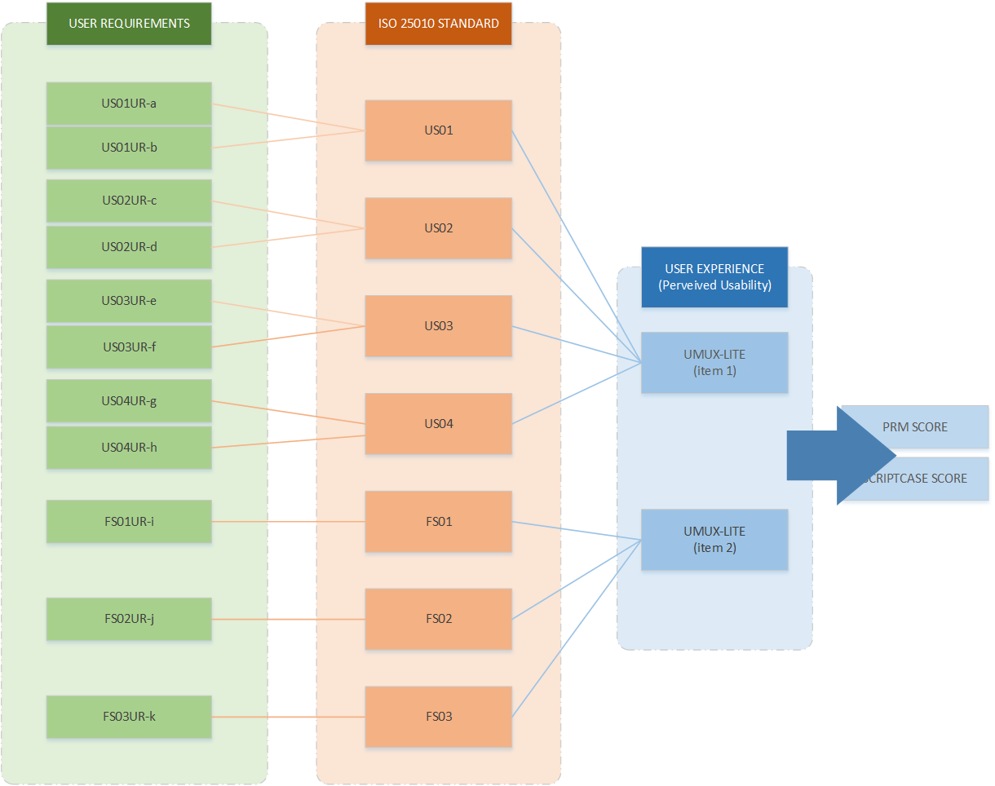
LAMPIRAN F
ISO 25010 TO SYSTEM REQUIREMENTS TO HEURISTICS EVALUATION CONNECTOR

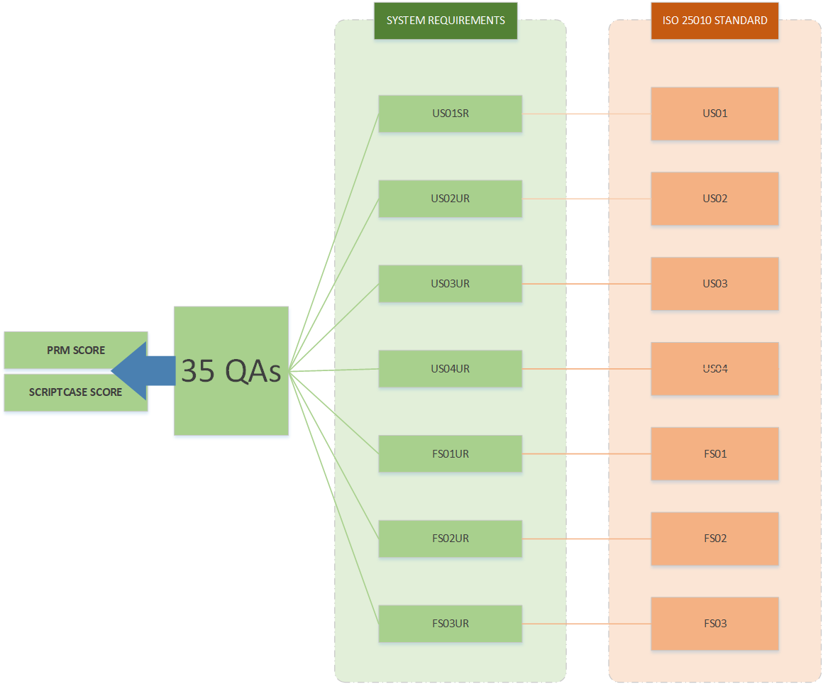

LAMPIRAN F
CONTOH UI BI TOOL PHP MAKER
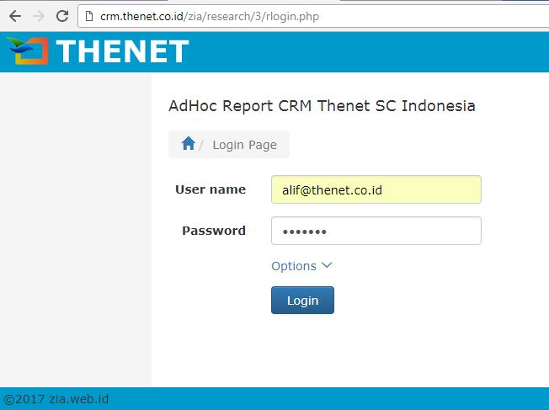

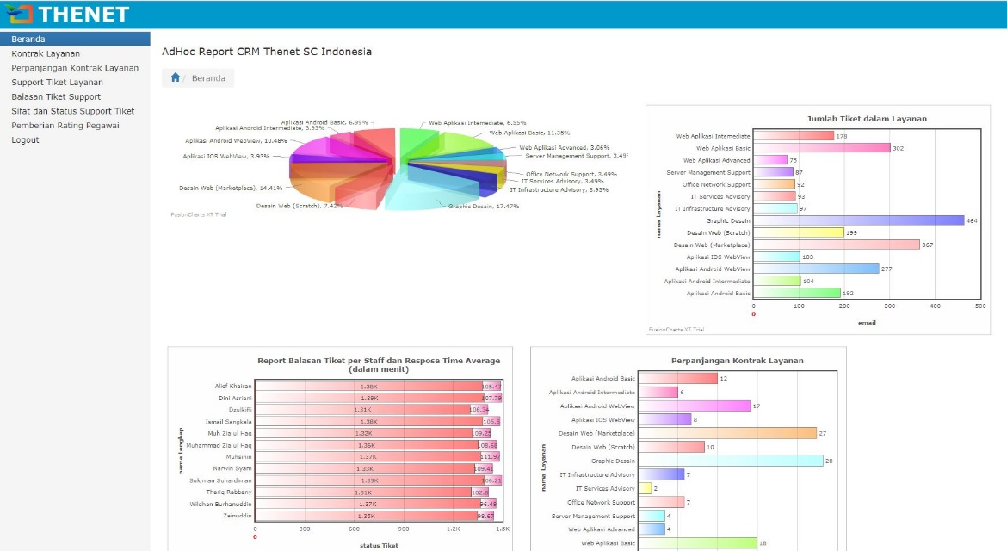

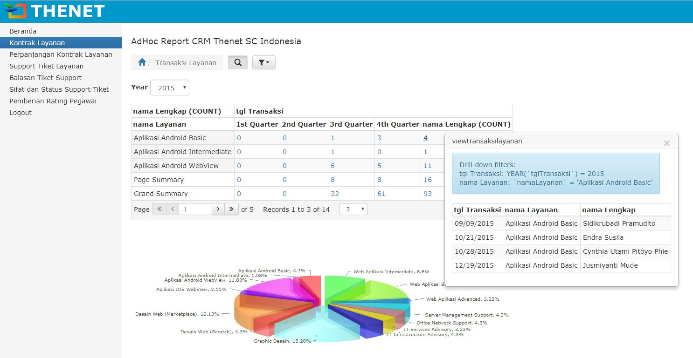

LAMPIRAN E
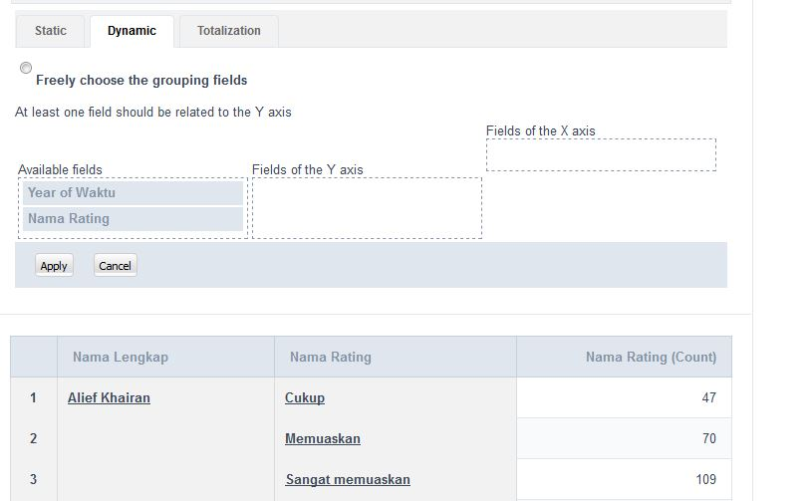
CONTOH UI BI TOOL SCRIPTCASE

